 | О Тебе пою, Спаситель  август 2001 г  (подпорчен)  01-02. Слышу, что ты загрустила 1:18+3:40  03-04. Привет вам, Христово 0:12+3:01  05-06. Безграничный в милости 0:58+4:16  07-08. Солнце село уж за горизонт 0:32+3:01  09-10. По тундре 0:30+2:41  11-12. Какой восторг и мир 0:42+7:47  13-14. О Тебе пою, Спаситель 0:27+5:02  15-16. Чтоб в собранье нам быть 0:45+3:01  17-18. Когда тебе давно за 50 0:29+4:04  19-20. Я вскоре должен подвести итог 0:39+4:11  21-22. Христос - надежда тех сердец 0:40+3:58  23-24. О небо, голубое небо 1:13+4:19 |  | 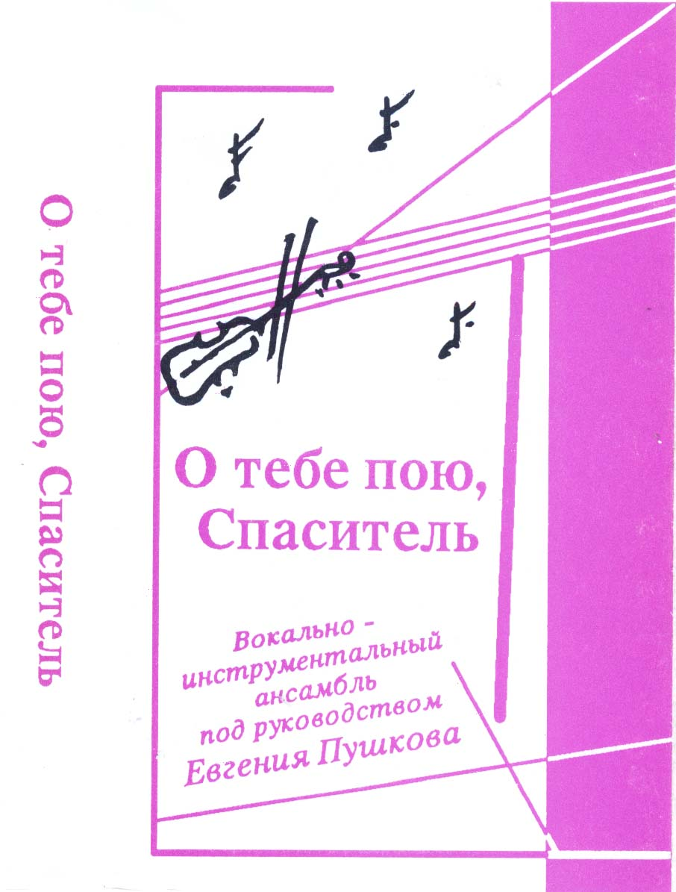
  «Не предавайся греху,  и не будь безумен:  зачем тебе умирать  не в свое время?»  (Книга Екклезиаст, 7:17)  Приглашаем на богослужение Евангельских христиан – баптистов  каждое ВС ул. Челюскинцев-95, 9:00; ул. Малиновского-7, 9:30. |  | «…веруй в Господа  Иисуса Христа,  и спасешься ты  и весь дом твой.»  (Книга деяний Апостолов, 16:31)  Приглашаем на богослужение Евангельских христиан – баптистов  каждое ВС ул. Челюскинцев-95, 9:00; ул. Малиновского-7, 9:30.  Приглашаем на богослужение Евангельских христиан – баптистов  каждое ВС ул. Челюскинцев-95, 9:00; ул. Малиновского-7, 9:30.  Приглашаем на богослужение Евангельских христиан – баптистов  каждое ВС ул. Челюскинцев-95, 9:00; ул. Малиновского-7, 9:30. |  | «И если кто услышит Мои слова и не поверит,  Я не сужу его, ибо Я пришел не судить мир, но спасти мир. Не принимающий слов Моих имеет судью себе: слово, которое Я говорил, оно будет судить его в последний день.»  (Евангелие от Иоанна, 12:47-48) | «Петр же сказал им: покайтесь, и да крестится каждый из вас во имя Иисуса Христа для прощения грехов … спасайтесь от рода сего развращенного.»  (Деяния Апостолов, 2:38,40)

